Dorpshuis de Kastanjeboom 50 jaar (deel 3).
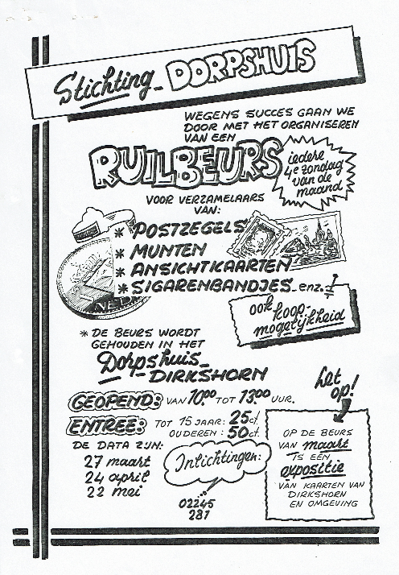
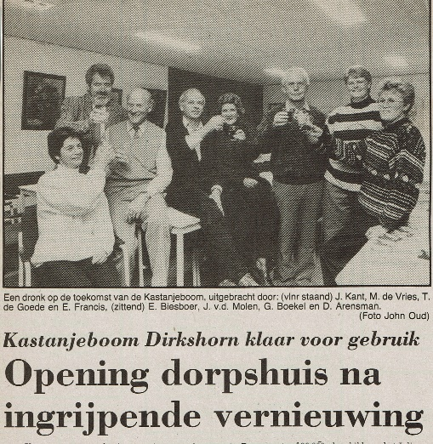
Waren er begin jaren 80 veel financiële problemen voor het dorpshuis, in 1989 zag het er weer veel rooskleuriger uit. Na 18 jaar werd het tijd voor een eerste ingrijpende vernieuwing. Het dorpshuis loopt in financieel opzicht als een trein. De wil om de beschikbare ruimte te vergroten is er altijd geweest, maar het ontbrak de stichting aan voldoende geld. Het bestuur stapte naar de gemeente om aan te tonen dat uitbreiding noodzakelijk was en tevens moest er garantie worden verstrekt dat het financieel haalbaar zou zijn. De gemeente stelde fl. 90.000,00 beschikbaar, het Juliana-en Anjerfonds en het dorpshuis zelf vulden het bedrag aan tot fl. 160.000,00. Architect en bestuurslid G. Boekel heeft vele ontwerpen gemaakt, uiteindelijk werd besloten om de bovenverdieping uit te breiden. De vergaderruimte werd vergroot d.m.v. schuifdeuren en er kwam een aparte ruimte voor de schilderclub. In de grote zaal kwamen nieuwe toneelgordijnen. Ook de dakbedekking moest worden vervangen. Op 18 februari vond de feestelijk heropening plaats door wethouder Blokdijk. ‘s Middags was er een programma voor kinderen en ’s avonds een feestavond verzorgd door de gebruikers van het dorpshuis en andere verenigingen uit het dorp.
In deze jaren was Evert v.d. Plas voorzitter van de stichting, mede door zijn hobby van verzamelaar van oude ansichten, postzegels, munten en sigarenbandjes werd er 1x per maand een ruilbeurs georganiseerd, verder koffieconcerten en verschillende keer een sterrit voor auto’s, motoren en brommers. Er werden avondjes uit naar theater Carré georganiseerd zoals naar een optreden van André van Duin en de musical Cats. Veel verenigingen maakten gebruik van een ruimte in het dorpshuis: UDI-WIK, dansgroep de Wisselpas, VODI, Scouting, Hobbyclub en handbal. In de grote zaal was er op zondagavond dansles o.l.v. dansschool Biersteker. Uiteraard was er ook nog van alles te doen in “het Wapen van Harenkarspel”, wat door de familie Muntjewerf en later door Jim en Lia Bijl werd gerund. VVO hield daar hun uitvoeringen, biljartvereniging KOT, visclub de Dobber, de Plattelandsvrouwen en zangvereniging Excelsior hadden daar hun domicilie. Na afloop van de voetbalwedstrijden op zondagmiddag, daar een biertje drinken en een potje biljart. De voetbalvereniging had zelf geen kantine. Dirkshorn had een rijk verenigingsleven nog veel winkels en een actieve VVV in deze jaren. Kermis werd natuurlijk ook gehouden met in beide zalen een “kermisband”, het dorpshuis was voornamelijk voor de jeugd, in het Wapen kwamen de oudere jongeren en de jonge ouderen.
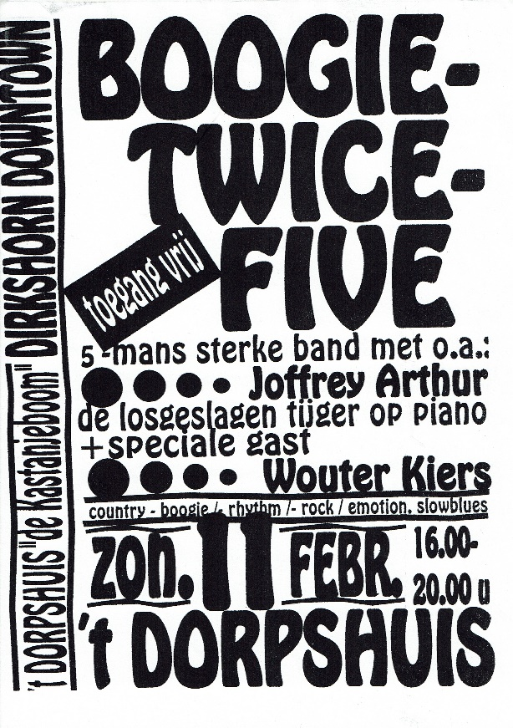
In het begin van deze eeuw nam de heer J. Hupkens het beheer van het dorpshuis op zich. Deze man stond bekend als jazz en blues liefhebber en had in deze wereld veel contacten. Hij organiseerde op de zondagmiddag regelmatig muziekoptredens wat erg aansloeg in Dirkshorn en omgeving. Meestal was het voorcafé stampvol en bij grote namen werd de grote zaal gebruikt. Een aantal toppers die Dirkshorn aandeden: Wibi Soerjadi, Hans en Candy Dulfer, The Dutch Swing College Band, Cuby & the Blizzard en verschillende regionaal bekende bandjes zoals the Rhythm Sound Machine, Cheers en Boogie Twice Five met topper Wouter Kiers op de saxofoon. Voor de meeste artiesten die optraden betaalde Hupkens een vriendenprijs, hij geeft ze een gedeelte van de omzet, ze kennen elkaar goed en zij vinden het nou eenmaal leuk om te tetteren aldus Hupkens. Cuby heeft echter wel een godsvermogen gekost maar dat had de heer Hupkens er graag voor over.
Dat het niet helemaal goed ging met de financiën bleek een poosje later. De stichting en Hupkens gingen uit elkaar vanwege een financieel verschil van mening. Samen met de gemeente werd er gezocht naar een oplossing om de schulden te verminderen. Er werden gesprekken gevoerd over verschillende modellen om het dorpshuis te exploiteren, zoals het voorcafé verpachten of om met inzet van vrijwilligers de zaak te gaan beheren. Jan Wilthagen heeft samen met nog een aantal mensen het dorpshuis een paar jaar als vrijwilliger in bedrijf weten te houden.
Over 2 weken deel 4.

